Chỉnh sửa hình ảnh nhanh chóng với Adobe Lightroom
Với những hướng dẫn ngắn gọn sau đây, bạn có thể chỉnh sửa hình ảnh rất dễ dàng. Ngay cả khi đang trên đường vi vu du lịch, bạn cũng sẽ có tấm ảnh xinh đẹp để đăng lên Instagram!
1. Thêm ảnh để chỉnh sửa trong Lightroom cho thiết bị di động
Lightroom cho ứng dụng di động là một nơi tuyệt vời để chỉnh sửa ảnh cho Instragram. Hãy sử dụng hình ảnh trong bộ sưu tập Lightroom của bạn. Hoặc một cách rất thú vị khác, sử dụng máy ảnh kèm theo của phần mềm Adobe.
Để thêm tấm ảnh bạn muốn từ cuộn camera vào bộ sưu tập trên Lightroom, nhấn Add Photos ở phía dưới màn hình. Chọn một tấm ảnh, nhấn Add 1 Photos để thêm chúng vào bộ sưu tập Lightroom Photos.
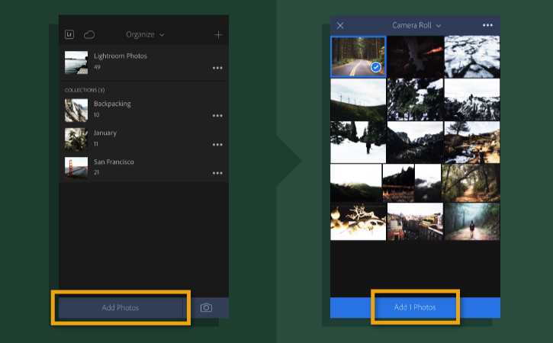
Nếu muốn mở ảnh để điều chỉnh, hãy nhấn vào bộ sưu tập Lightroom Photos. Sau đó, nhấn vào bức ảnh.
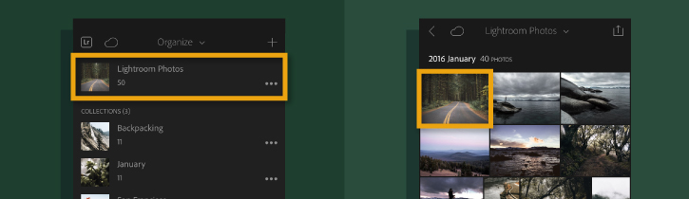
2. Thao tác chỉnh sửa qua cắt ảnh
Cắt hình ảnh theo dạng vuông trên Lightroom cho thiết bị di động. Như vậy, ảnh sẽ có hình dạng như bạn muốn trên Instagram.
Nhấn công cụ Crop ở phía cuối màn hình. Nhấn nút Aspect 1×1 để tạo ra một hộp cắt hình vuông. Sau đó, kéo tấm ảnh để di chuyển chúng xung quanh bên trong hộp cắt. Khi đã hài lòng với cấu trúc ảnh, hãy nhấn vào biểu tượng kiểm tra ở góc phải phía trên. Thao tác này giúp bạn lưu lại hình ảnh đươc cắt.
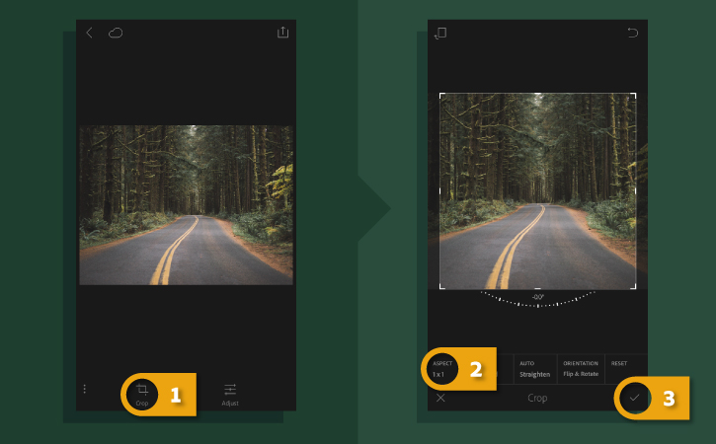
3. Thêm vào một cài đặt trước để chỉnh sửa
Preset là một công thức truyền thống của các chỉnh sửa để tạo ra sản phẩm mơ ước. Sử dụng một Preset có sẵn trên Lightroom cho di động sẽ giúp bức ảnh của bạn sở hữu thần thái đặc biệt.
Nhấn biểu tượng Preset ở phía cuối màn hình. Chọn một mục cho cài đặt sẵn, ví dụ như mục Color. Sau đó, chỉ cần nhấn vào một Preset để bắt đầu sử dụng chúng.
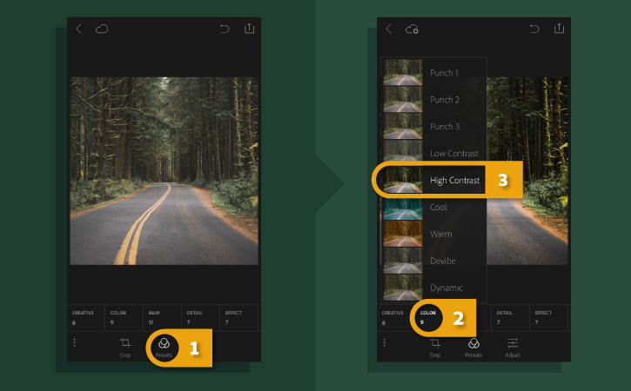
Cài đặt High Contrast dưới đây tạo ra độ tương phản, tăng sự khác biệt giữa sáng – tối. Tone màu này khiến bức ảnh có một vẻ thu hút độc đáo.
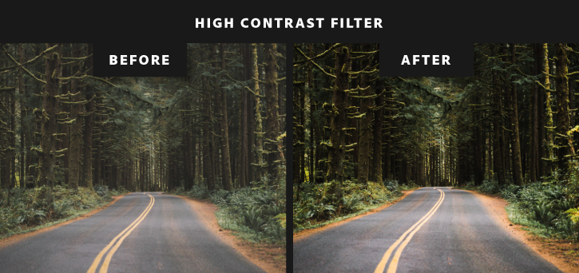
4. Điều chỉnh hình ảnh Lightroom phù hợp cho chỉnh sửa trên mobile
Nhấn vào biểu tượng Adjusts ở phía dưới màn hình. Bạn sẽ được khám phá những cài đặt thú vị trước khi đâng ảnh lên Instagram. Trở lại và di chuyển xung quanh các tiêu đề chỉnh sửa. Bạn có thể truy cập dễ dàng các cài đặt như: Temperature, Clarity, Vibrance,…
Ở phía bên trái các tiêu đề chỉnh sửa, nhấn biểu tượng Basic. Bạn sẽ nhìn thấy đa dạng hơn các lựa chọn chỉnh sửa. Chúng bao gồm cả Dehaze – một công cụ đặc biệt để xóa bớt hay thêm hiệu ứng sương mù vào hình ảnh.
Nhấn vào lựa chọn Dehaze. Sau đó, nhấn tiêu đề Dehaze. Di chuyển ngón tay của bạn trên thanh trượt. Kéo về bên trái, lượng sương mù trong ảnh sẽ giảm. Ngược lại, kéo về bên phải, lượng sương mù sẽ tăng.
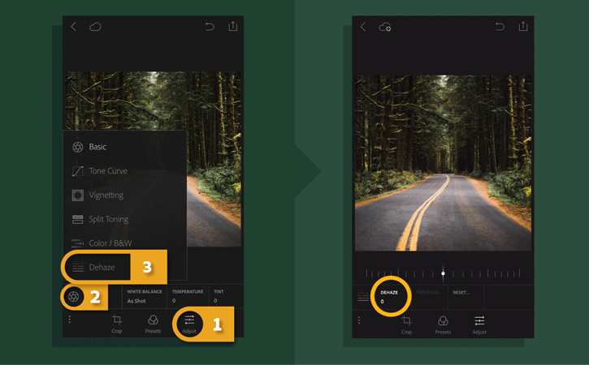
Nhấn và giữ với 3 ngón tay để di chuyển giữa tấm ảnh “before” nguyên bản và tấm ảnh “after” sau chỉnh sửa của bạn.
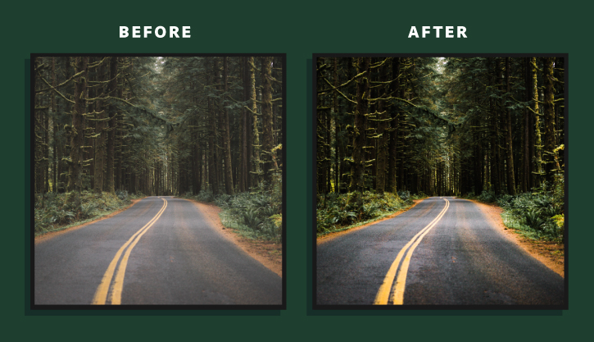
5. Chia sẻ tấm ảnh đã chỉnh sửa lên Instagram
Bạn đã hoàn thành việc trang trí tấm ảnh bạn yêu thích trên Lightroom cho thiết bị di động. Hãy chia sẻ chúng lên Instagram.
Nhấn biểu tượng Share ở góc bên phải phía trên của Lightroom cho di động. Chọn Open in…
Nhấn biểu tượng Copy to Instagram. Hình ảnh của bạn sẽ hiện trên Instagram với tất cả điều chỉnh bạn đã thực hiên với Lightroom cho thiết bị di động. Sử dụng Instagram để đăng tải lên dòng thời gian.
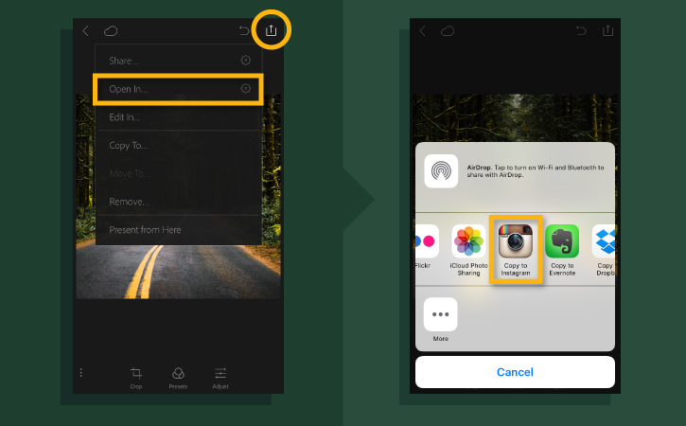
Hoàn thành chỉnh sửa
Trên đây là các hướng dẫn của chúng tôi. Chúc các bạn có những giờ thực hành vui vẻ!

